נספח א' - טופס מענה לבקשה לקבלת מידע
יש למלא את כל הסעיפים הרלוונטיים. ככל שסעיף אינו רלוונטי למשיב, יש לציין זאת במפורש.
- פרטי המשיב
  - שם מלא של המשיב: ______________________________
  - מספר תאגיד / מספר עוסק: ______________________________
  - כתובת רשומה: ______________________________
  - אתר אינטרנט: ______________________________
  - שם איש הקשר: ______________________________
  - תפקיד איש הקשר: ______________________________
  - טלפון: ______________________________
  - דוא"ל: ______________________________
  - תחומי פעילות עיקריים: ______________________________
  - רישיונות, היתרים והסמכות רלוונטיים: ______________________________
  - האם המשיב הוא בעל רישיון ממשרד התקשורת ו/או רשום במרשם ספקי התקשורת של משרד התקשורת: כן / לא. ככל שהתשובה חיובית, יש לפרט את הרישיונות, הרישומים והשירותים הרלוונטיים: ______________________________
- ניסיון ויכולות המשיב

  - תיאור תמציתי של פעילות המשיב: ______________________________
  - ניסיון בפרויקטים של סיבים אופטיים אפלים, תשתיות תקשורת אופטיות או פרויקטים דומים: ______________________________
  - פירוט פרויקטים רלוונטיים שבוצעו או מופעלים על ידי המשיב, לרבות תיאור, מיקום, היקף ותפקיד המשיב: ______________________________
  - יכולות טכנולוגיות, הנדסיות, תפעוליות ופיננסיות רלוונטיות: __________________
- החלופות המבוקשות
יש לסמן את כל החלופות הרלוונטיות ולהוסיף פירוט.

  - סיב אפל או הקצאת זוגות סיבים: כן / לא
  - זכות שימוש לתקופה קצובה בזוגות סיבים אופטיים אפלים: כן / לא
  - זכות שימוש ארוכת טווח או זכות שימוש בלתי הדירה (IRU) בזוגות סיבים אופטיים אפלים: כן / לא
  - הקמה או פיתוח משותפים של תשתית חדשה: כן / לא
  - שדרוג או הרחבה של תשתית קיימת: כן / לא
  - שימוש באתרי ציוד, שטח, חשמל, קולוקציה או שירותים נלווים: כן / לא
  - חלופה אחרת או מודל הפעלה אחר: ______________________________
  - פירוט החלופות המבוקשות וסדר העדיפות ביניהן: _____________
- דרישות טכניות ותפעוליות

  - דרישות ביחס לסוג הסיב, מספר זוגות הסיבים, מאפייני הסיב ומפרטים טכניים: _____ ______________
  - דרישות יתירות, זמינות, רציפות שירות ושרידות: ___________________
  - דרישות ביחס לנקודות קצה, נקודות מסירה וממשקים לרשתות קיימות: _____ _______________________
  - דרישות ביחס לתחזוקת הסיב, ניטור תשתיתי, זמני תגובה ותיקון תקלות: ___ ___________________________
  - דרישות נוספות: ______________________________
- מודל מסחרי ומימון

  - המודל המסחרי המועדף: ______________________________
  - האם המשיב יהיה נכון להתחייב לתקופת התקשרות מינימלית: כן / לא
  - ככל שהתשובה חיובית, יש לפרט את תקופת ההתחייבות המוצעת: _______________
  - ככל שהמשיב מציע תמחור הכולל תשלום חד-פעמי, השתתפות בעלויות חיבור או תשלום אחר, יש לפרט את רכיביו: ______________________________
  - האם המשיב מעוניין לבחון השקעה משותפת או שיתוף פעולה מסחרי אחר: כן / לא
  - ככל שהתשובה חיובית, יש לפרט: ______________________________
  - הערות והנחות מסחריות נוספות: ______________________________
- חסמים והמלצות

  - חסמים רגולטוריים, רישויים או משפטיים שהמשיב מזהה: ____________________
  - חסמים הנדסיים, תפעוליים, בטיחותיים, ביטחוניים או טכנולוגיים שהמשיב מזהה: ________________
  - המלצות המשיב ביחס למבנה השירות, ההתקשרות, התמחור או אופן העמדת זוגות הסיבים האופטיים האפלים: ______________________________
  - מידע נוסף או הצעה אחרת שלדעת המשיב עשויים לסייע לנתג"ז: _______________

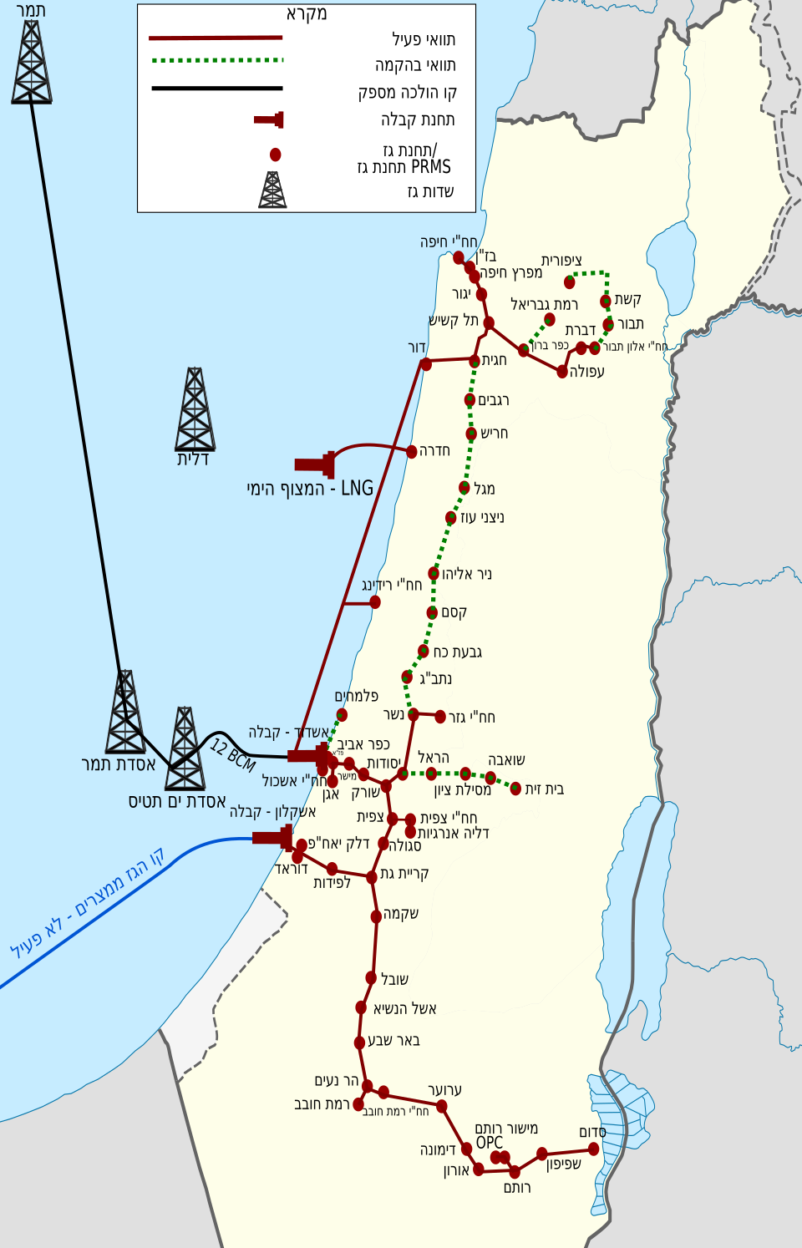
- ביקוש לפי מקטעים
מספר | תחנת מקור | תחנת יעד | קילומטר מקטע | סמן מקטע מבוקש | כמות זוגות סיבים נדרשת | תקופה מבוקשת בשנים  (בכפולות של 5 שנים)
1 | בית קשת | ציפורית | 14.0
2 | דברת | בית קשת | 12.6
3 | דברת | גזית | 6.6
4 | גזית | ירדן צפון | 25.0
5 | עפולה | דברת | 10.5
6 | כפר ברוך | עפולה | 7.9
7 | כפר ברוך | שריד | 15.0
8 | שריד | רמת גבריאל | 11.0
9 | תל קשיש | כפר ברוך | 9.6
10 | יגור | תל קשיש | 4.7
11 | חיפה | יגור | 6.0
12 | בזן | חיפה | 3.0
13 | תל קשיש | חגית | 11.5
14 | חגית | דור | 14.0
15 | דור | דור חופית | 1.5
16 | חגית | רגבים | 10.5
17 | רגבים | חריש | 12.4
18 | חריש | מגל | 7.8
19 | מגל | יד חנה | 6.5
20 | יד חנה | אייל | 14.7
21 | אייל | קסם | 9.9
22 | קסם | גבעת כח | 7.7
23 | גבעת כח | נתב"ג | 10.2
24 | נתב"ג | נשר | 15.0
25 | נשר | יסודות | 12.3
26 | יסודות | הראל | 7.8
27 | הראל | מסילת ציון | 9.5
28 | מסילת ציון | שואבה | 7.0
29 | שואבה | בית זית | 10.0
30 | יסודות | שורק | 3.5
31 | שורק | מיישר | 8.0
32 | מיישר | כפר אביב | 7.3
33 | כפר אביב | אשדוד | 7.4
34 | אשדוד | אשדוד חופית | 2.0
35 | אשדוד | חולות | 6.0
36 | חולות | שפדן | 14.0
37 | שורק | צפית | 11.5
38 | צפית | באר טוביה | 9.0
39 | צפית | סגולה | 12.3
40 | סגולה | קרית גת | 7.7
41 | קרית גת | סוגת | 3.2
42 | קרית גת | לפידות | 11.2
43 | לפידות | אשקלון | 14.2
44 | קרית גת | שיקמה | 10.5
45 | שיקמה | שובל | 12.1
46 | שובל | אשל הנשיא | 9.0
47 | אשל הנשיא | באר שבע | 14.0
48 | באר שבע | הר נעים | 12.8
49 | הר נעים | רמת חובב | 2.8
50 | רמת חובב | ערוער | 20.0
51 | ערוער | דימונה | 14.3
52 | דימונה | אורון | 12.2
53 | אורון | רותם | 11.3
54 | רותם | שפיפון | 5.1
55 | שפיפון | סדום | 18.5
56 | רמת חובב | ניצנה | 66.0
סה"כ |  |  |  | רשום כאן סך ק"מ מבוקש

- טבלה מסכמת עבור הפרטים שמולאו בסעיף לעיל
מדד מסכם | ערך
סה"כ מקטעים מבוקשים
סה"כ זוגות סיבים אפלים מבוקשים בכל המקטעים
סה"כ ק"מ זוגות סיבים אפלים (אורך התוואי בק"מ × מספר זוגות הסיבים האפלים המבוקשים)
מחיר מוצע לק"מ זוג סיבים אפלים לחודש, ככל שרלוונטי
תקופת התקשרות
מועד תחילת שירות מוקדם ביותר

- מודל התקשרות מועדף
נושא | בחירה / מענה
תקופת התקשרות כללית | 5 / 10 / 15 / 20 / 25 שנים או יותר
סוג זכות שימוש | שכירות / זכות שימוש בלתי הדירה (IRU)
אפשרות הארכה נדרשת | כן / לא; פירוט:

- דרישות SLA ושירות
פרמטר | דרישה מינימלית | דרישה מועדפת | הערות
זמינות שנתית
זמן תגובה לתקלה
זמן תיקון תקלה
ניטור ודיווח בנוגע לתקלות
בדיקות OTDR
חלון תחזוקה מתוכנן
יתירות / מסלול חלופי
אבטחת מידע וסייבר

- שירותים משלימים
שירות | נדרש? | כמות / היקף | הערות
נקודת השמטה / יציאה ללקוח | כן / לא
Cross Connect | כן / לא
Co-location / אירוח ציוד | כן / לא
ניטור מנוהל | כן / לא
תחזוקה מנוהלת | כן / לא
 | כן / לא
שירות אחר | כן / לא

- הצהרת המשיב
הנתונים שמסר המשיב במסגרת נספח זה הם אינדיקטיביים, נמסרו לצורכי בחינת שוק בלבד ואינם מהווים התחייבות לרכישה או להתקשרות, אלא אם יוסכם אחרת בכתב במסגרת הליך נפרד.
שם מורשה חתימה | תפקיד | חתימה | תאריך

- סודיות

  - האם המענה או חלק ממנו כוללים מידע שהמשיב מבקש לסווג כסוד מסחרי או כמידע חסוי: כן / לא
  - ככל שהתשובה חיובית, יש לפרט את החלקים הרלוונטיים ואת הנימוקים לבקשת הסודיות, וכן לצרף גרסה מסומנת או מסמך נפרד, ככל שניתן: ______________________________

- הצהרת המשיב
אני החתום מטה מצהיר כי אני מוסמך להגיש מענה זה בשם המשיב, וכי המידע הנמסר במענה זה נמסר בתום לב ולמיטב ידיעתי הוא נכון ומלא.
ידוע לי כי פנייה זו נועדה לקבלת מידע בלבד, וכי אין בה או במענה שהוגש במסגרתה כדי לחייב את נתג"ז להציע, לשווק, למכור, לספק או להעמיד מוצר, שירות, תשתית או זכות כלשהם, או להתקשר עם המשיב בכל דרך.
שם: ______________________________
תפקיד: ______________________________
תאריך: ______________________________
חתימה: ______________________________

